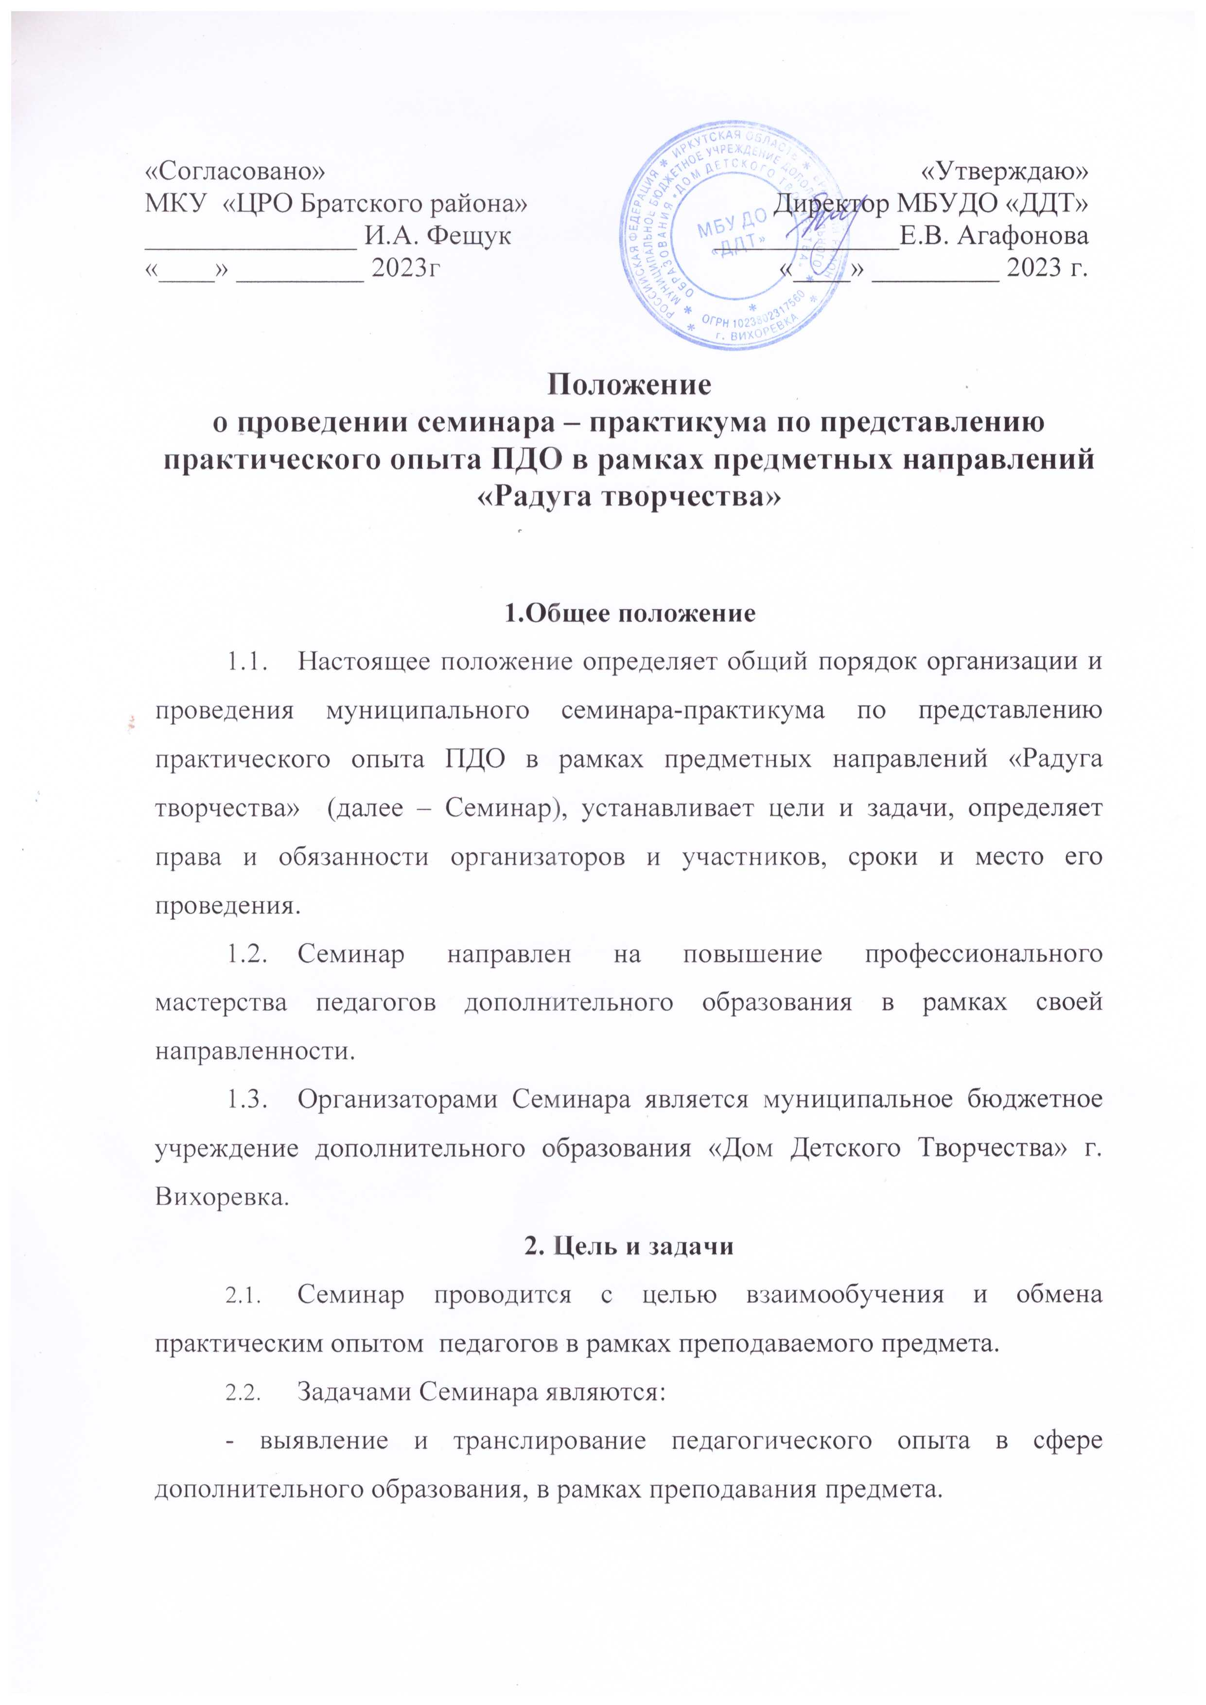

- совершенствование форм трансляции опыта, как фактора повышения качества дополнительного образования;
- повышение методической компетенции педагогических работников;
- поддержка творчески работающих педагогов.

- Участники Семинара
3.1. В Семинаре могут принять участие все желающие педагогические работники, без предъявления требований к стажу работы и образованию.

- Условия проведения
4.1. Общее руководство подготовкой и проведением семинара – практикума
«Радуга творчества» осуществляет методический совет учреждения.
Методический совет:
− разрабатывает положение о Семинаре «Радуга творчества»;
− организует работу Семинара в период их проведения;
− подводит итоги.
4.2. Опыт педагогической деятельности может быть представлен участником в любой, приемлемой для него форме: доклад, выступление, презентация, защита продукта, игра, мастер-класс, фрагмент учебного занятия, комментарий к видеоролику, выставка и др.
По содержанию может быть:
− презентация методических разработок: диагностические и дидактических материалов к реализуемой программе; электронных пособий, сценариев массовых и воспитательно-общеразвивающих мероприятий; обучающих и развивающих игр, методических рекомендаций и др.
- транслирование новых форм, методов и приемов обучения или воспитания в рамках деятельности по самообразованию;
- представление опыта работы педагога.
Методические рекомендации по составлению доклада (Приложение 3).
Методические рекомендации по разработке мастер-класса (Приложение 4)
4.3. Регламент: выступление с докладом, презентацией - до 5-7 мин., мастер – класс/занятие – до 20 мин., вопросы и ответы участника – до 3 мин.
4.4. По итогам проведения Семинара участниками могут быть представлены методические продукты для утверждения: комплект оценочных материалов, диагностик, дидактических материалов, эор, цикл сценариев, презентаций, конспектов занятий и др.

- Регламент проведения Семинара
5.1. Работа семинара предполагает 2 части:
- 1 часть семинара будет организована в форме педагогической игры «Критические заметки экспертов» для всех участников.
- 2 часть семинара пройдёт в рамках тематических секций, на которых педагоги будут непосредственно представлять опыт:
1 секция «ИЗО и ДПИ»
2 секция «Вокал, хореография, театр»;
3 секция «Естественнонаучное и техническое творчество»

6. Порядок проведения Семинара
Семинар организуются и проводятся в следующем порядке:
5.1. Определение педагогическими работниками тематики выступлений с 15.11.2023 г. по 25.11.2023 г. (Приложение 1)
5.2. Подача заявок для составления программы Семинара до 01.12.2023 г.
5.3. Составление и утверждение программы Семинара до 05.12.2023 г.
5.4. Разработка содержания тезисов выступления и методической продукции, консультирование методистов (с 15.11.2023г. по 05.12.2023г.)
5.5.Заключительный этап Семинара – публичные слушания, которые проводятся 08.12.2023 г в 13.00.
\
- Подведение итогов
  - Подведение итогов состоится в день проведения Семинара
  - Все участники Семинара получают сертификаты, подтверждающие их участие, выступающие получают сертификат о представлении собственного профессионального опыта.

Приложение 1

ЗАЯВКА

на участие в Семинаре «Радуга творчества»

Ф.И.О. педагога | Должность | Форма выступления | Тема выступления

Приложение 2

Требование к оформлению методической продукции

− титульный лист с указанием учреждения, темы работы; сведения об авторе (ФИО должность);
− содержание (с указанием страниц);
− введение: обосновываются цели и задачи работы, новизна, актуальность, адресат, востребованность.
− основная часть: излагается содержание работы;
− заключение;
− список используемой литературы;
− приложение оформляется по желанию автора (таблицы, графики, диаграммы, разработки, графические объекты сценарии и другое)
Техническое оформление текста:
− материалы печатаются в текстовом редакторе WORD: ориентация книжная;
− размеры полей страницы: левое – 3 см, верхнее и нижнее – 2 см, правое - 1,5.;
− абзацы начинаются с новой строки и печатаются с отступом в 1,25 см;
− шрифт обычный: 12 pt, тип – TimesNewRoman;
− междустрочный интервал одинарный;
− выравнивание текста по ширине страницы

Приложение 3

Методические рекомендации
по формированию доклада/сообщения из опыта работы

Введение должно включать в себя формулировку постановки проблемы, отражать актуальность представляемой темы, определение целей и задач, поставленных перед исполнителем работы, краткий обзор используемой литературы и источников, степень изученности данного вопроса, описание собственного опыта работы в решение избранной проблемы.
Основная часть должна содержать информацию, собранную и обработанную педагогом, а именно: описание основных рассматриваемых фактов, характеристику методов решения проблемы, сравнение известных автору ранее существующих и предлагаемых методов решения, обоснование выбранного варианта решения (эффективность, точность, простота, наглядность, практическая значимость и т. д.).
В заключении в лаконичном виде формулируются выводы и результаты, полученные автором, направления дальнейших исследований и предложения по возможному практическому использованию результатов исследования.
В список используемых источников заносятся публикации, издания и источники, использованные автором (при необходимости)
Доклад может содержать приложения с иллюстративным материалом (рисунки, схемы, карты, таблицы, фотографии и т. п.), который должен быть связан с основным содержанием.
Приложения должны быть пронумерованы и озаглавлены. В тексте доклада автор должен на них ссылаться.

Приложение 4

Методические рекомендации по проведению мастер-класса

Мастер-класс – одна из форм эффективного профессионального обучения педагогов. М.М.Поташник характеризует мастер-класс как ярко выраженную форму ученичества у мастера. То есть мастер передает ученикам опыт, мастерство, искусство в точном смысле, чаще всего – путем прямого и комментированного показа приемов работы.
Рекомендации по подготовке мастер-класса.
1. Выберите ведущую педагогическую идею, которую вы хотите
проиллюстрировать на мастер-классе и свяжите ее с темой.
- Определите цели и задачи в связи с темой, которые вы хотите достигнуть на мастер-классе.
- Придумайте проблему, вопрос, парадокс, вводящие в вашу тему занятия и представляющие интерес для «учащихся».
- Подберите технические средства (минимально) и различные формы
работы к данным целям и задачам.
- Придумайте неожиданные предметы или открытия в обычном
удивительного, которые раскрывают ведущую педагогическую идею.
- Включите фантазию, придумайте интересный замысел мастер-класса.
- Составьте подробный план занятия.
- Тщательно проверьте технику и работу микрофонов перед началом
мастер-класса.
- Расставьте стулья, столы и доску так, как вам нужно.
10. Когда все готово — дайте команду организаторам, что можно
начинать.
Возможная модель проведения мастер-класса
Этапы работы мастер-класса | Содержание этапа | Деятельность участников
Подготовительно-организационный:  Постановка целей и задач (дидактической общей цели, триединой цели: образовательной, развивающей и вос-питательной). | Приветствие, вступительное слово мастера, необычное начало занятия | Встраиваются в диалог, проявляют активную позицию, тем самым помогая мастеру в организации занятия.
Основная часть.  Содержание мастер-класса, его основная часть: план действий, включающий поэтапно реализацию темы. | Методические  рекомендации педагога для воспроизведения темы мастер-класса. Показ приемов, используемых в процессе мастер-класса, показ своих “изюминок” (приемов) с комментариями. | Выполняют задания в соответствии с обозначенной задачей, индивидуальное создание задуманного.
Афиширование-представление выполненных работ. | Организует обмен мнениями присутствующих, дает оценку происходящему. | Рефлексия – активизация самооценки и самоанализа по поводу деятельности на мастер-классе

